Verein Fahrdienst für Senioren Münchenstein

Statuten

Name, Sitz und Zweck

Art. 1 Unter dem Namen „Fahrdienst für Senioren Münchenstein“ (FSM) besteht ein politisch und konfessionell neutraler Verein gemäss Art. 60ff ZGB mit Sitz in Münchenstein. Als Senioren gelten Personen männlichen und weiblichen Geschlechts gem. Art. 3

Art. 2 Der Verein führt ohne Gewinnabsicht eine Auftragsvermittlungsstelle in der Gemeinde Münchenstein, die einsatzfreudige Vereinsmitglieder in Kontakt bringen will mit Vereinsmitgliedern, die Fahrdienste mit dem PW in Anspruch nehmen möchten. Rollstuhl- und Möbeltransporte sind ausgeschlossen.
Der Verein kann weitere Dienstleistungen für Senioren anbieten.

Mitgliedschaft

Art. 3 Mitglied kann jede in Münchenstein wohnhafte Person werden, die das 60. Altersjahr erreicht oder vorzeitig pensioniert wurde. Ehepaare werden aufgenommen, sofern einer der beiden Partner die genannten Voraussetzungen erfüllt. Für Personen welche als Helfer Mitglied werden möchten besteht keine Altersbeschränkung. Ferner können juristische Personen und Gönner als Mitglied aufgenommen werden. Jedes Mitglied hat an der Mitgliederversammlung eine Stimme.

Art. 4 Eintritt und Austritt sind jederzeit möglich und erfordern die Schriftform.
Über einen Wiedereintritt entscheidet der Vorstand. Ein Rekurs gegen den Entscheid ist innert 30 Tagen möglich.

Art. 5 Die Mitgliedschaft erlischt durch Austritt oder Ableben.

Art. 6 Ausschluss. Mitglieder, deren Verhalten dem Vereinszweck abträglich ist, werden ausgeschlossen. Dazu bedarf es eines Mehrheitsbeschlusses des Vorstands. Der Ausschluss kann innert 30 Tagen schriftlich angefochten werden. Der endgültige Entscheid wird von der nächsten Mitgliederversammlung getroffen.

Organisation

Art. 7 Organe des Vereins sind:
- Mitgliederversammlung
- Vereinsvorstand
- Revisionsstelle
- Vermittlungsstelle

Art. 8 Die ordentliche Mitgliederversammlung findet alle 2 Jahre im 1. Halbjahr des Jahres statt und behandelt folgende Traktanden:
8.1 - Genehmigung der Traktandenliste
- Genehmigung des Protokolls der
letzten Mitgliederversammlung
- Jahresrechnung
- Revisorenbericht, Genehmigung der Jahresrechnung und Entlastung des Vorstandes
- Festsetzung des Mitgliederbeitrages

8.2 Wahlen:
- Vereinspräsident / Vereinspräsidentin
- Kassiererin / Kassierer
- 2 Revisoren / Revisorinnen / Ersatzrevisor/Ersatzrevisorin
Die Amtsdauer beträgt 2 Jahre, eine Wiederwahl ist möglich.

8.3 - Behandlung von Anträgen des Vorstandes, der Mitglieder und der Revisionsstelle

8.4 - Beschlussfassung über Statutenänderungen

Art. 9 Die Einladung zur Mitgliederversammlung muss mindestens drei Wochen vorher erfolgen.
Anträge an die Mitgliederversammlung müssen mindestens 14 Tage vor deren Durchführung dem Vorstand schriftlich eingereicht werden.

Art. 10 Ausserordentliche Mitgliederversammlungen können jederzeit vom Vorstand von der Revisionsstelle oder auf schriftliches Begehren von einem Fünftel der Mitglieder einberufen werden.

Art.11 Jede Versammlung ist beschlussfähig. Abstimmungen und Wahlen sind offen durchzuführen. Für alle Beschlüsse, mit Ausnahme der Auflösung des Vereins, gilt das einfache Mehr der Stimmenden. Statutenänderungen müssen mit 2/3 der anwesenden Stimmen beschlossen werden. Der Präsident/die Präsidentin stimmt mit und hat bei Stimmengleichheit den
Stichentscheid.

Vorstand

Art.12 Der Vorstand besteht aus mindestens drei Mitgliedern. Mit Ausnahme des Präsidiums und
der Kassenführung konstituiert er sich selbst.
Er setzt sich wie folgt zusammen:
- Präsidium
- Kasse
- Sekretariat
- Weitere Vorstandsmitglieder optional ( z.B. Leitung Vermittlung, Vertretung der
Fahrerinnen und Fahrer)

Art.13 Der Vorstand führt die laufenden Geschäfte, vertritt den Verein nach aussen und beruft die Versammlungen ein. Er schliesst die erforderlichen Versicherungen ab und erlässt Richtlinien für die Entschädigung der Vermittlerinnen und Vermittler.

Art.14 Die rechtsverbindliche Unterschrift führt das Präsidium in Verbindung mit der Kassenführung oder der Sekretariatsstelle. Im Zahlungsverkehr hat die Kassenführung Einzelunterschriftsberechtigung bis zum Betrag von CHF 200.-

Art.15 Im Laufe des Jahres eintretende Vakanzen ergänzt der Vorstand von sich aus. Die betreffenden Personen müssen an der folgenden Mitgliederversammlung bestätigt werden.

Art.16 Die Vorstandsmitglieder arbeiten als solche ehrenamtlich. Die effektiven Auslagen können in Rechnung gestellt werden. Sollte ein Vorstandsmitglied auch als Vermittlerin/Vermittler tätig sein, wird dies im Rahmen der Entschädigungsrichtlinien abgegolten.
Revisionsstelle
Art.17 Die Revisionsstelle besteht aus zwei Personen und einer Ersatzperson. Sie prüft die Rechnungsführung und erstellt jährlich einen schriftlichen Bericht zuhanden der Mitgliederversammlung
Vermittlungsstelle
Art.18 Die Vermittlungsstelle arbeitet gemäss den vom Vorstand erstellten und genehmigten Richtlinien. Der Vorstand kann, im Rahmen der finanziellen Möglichkeiten des Vereins, Entschädigungen für die Vermittlungstätigkeit festlegen.
Finanzierung
Art.19 Das Vereins- und Rechnungsjahr beginnt am
1. Januar und endet am 31. Dezember

Art.20 Die Mittel bestehen aus:
- Mitgliederbeiträgen
- Spenden, Schenkungen, Legaten etc.
- Vereinsvermögen, Zinsen

Art.21 Für die finanziellen Verpflichtungen haftet der Verein ausschliesslich mit dem Vereinsvermögen. Die persönliche Haftung der Vereinsmitglieder ist ausgeschlossen. Jeder persönliche Anspruch der Vereinsmitglieder auf das Vereinsvermögen ist ausgeschlossen.
Auflösung des Vereins
Art.22 Über die Auflösung des Vereins beschliesst die Mitgliederversammlung mit 2/3 Mehrheit der Anwesenden. Im Falle der Auflösung des Vereins ist ein allfälliges Vermögen zugunsten sozialer Zwecke für Senioren/Seniorinnen zu verwenden.

Schlussbestimmungen
Art.23 Die vorliegenden Statuten wurden an der Gründungsversammlung des Vereins am 08.08.2013 in Kraft gesetzt.
Ausgabe 17.04.2023

Anhang zu den Statuten

Tarifplan
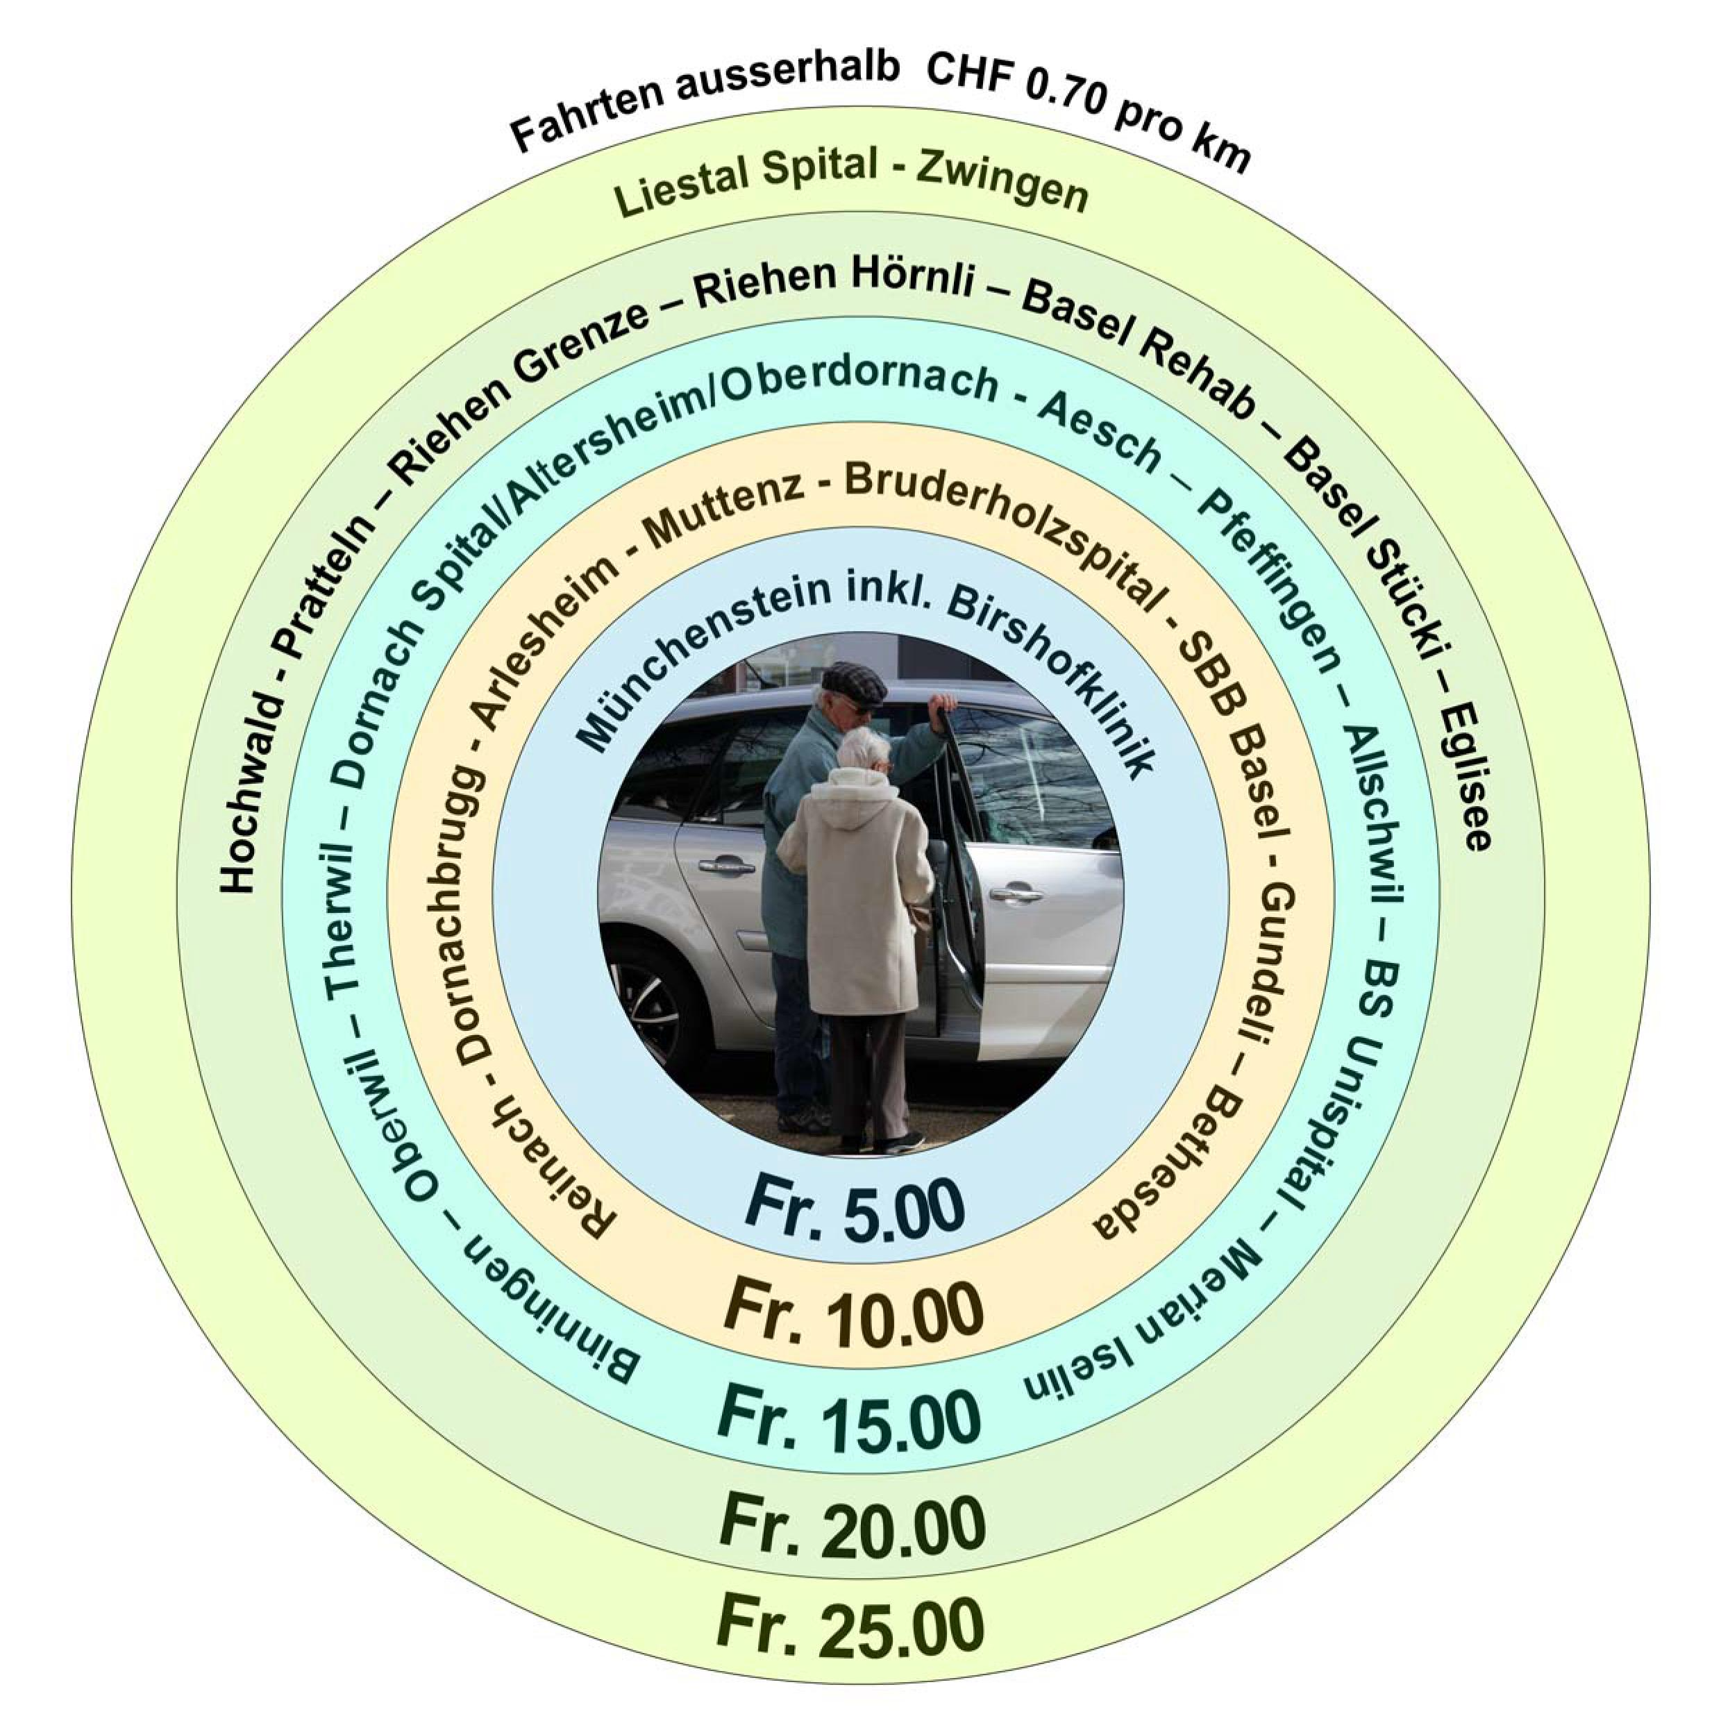
Der Tarif gilt für eine einfach Fahrt vom Abhol- zum Zielort.
Im Bereich Münchenstein sind max. 10 Min. Wartezeit inbegriffen.
Innerhalb dieser Zeit kostet eine Hin- und Rückfahrt im Perimeter Münchenstein CHF 5.-. Ansonsten kommt der Tarif für zwei Fahrten zur Anwendung.
Wartezeit CHF 15.- pro Stunde
Für ausserordentliche Fahrzeiten (Stau, hohes Verkehrsaufkommen)
können Wartezeiten verrechnet werden.
Begleitservice ab Haustüre zum Zielort und zurück: CHF 5.-
Begleitservice kann nur geleistet werden, wenn entsprechende Parkmöglichkeiten
vorhanden sind und der Begleitdienst keine speziellen Anforderungen an die
Begleitperson voraussetzt.

Version 17.04.2023

